***«Когда я слушаю – узнаю, когда делаю - запоминаю».***

В марте во многих группах детского сада проводились тематические выставки поделок «Мамины руки не знают скуки» с целью развития творческого взаимодействия родителей и детей. В нашей группе «Звездочки», учитывая возраст детей, мы решили провести выставку поделок развивающих сенсорных игрушек, изготовленных заботливыми руками наших мам.

Чтобы детство наших детей было счастливым, основное, главное место в их жизни должна занимать игра. В детском возрасте у ребёнка есть потребность в игре. И её нужно удовлетворить не потому, что делу – время, потехе – час, а, потому что, играя, ребёнок учится и познаёт жизнь. Психологи доказали, что сенсорное, сенсомоторное развитие составляет фундамент умственного развития, с другой стороны, имеет самостоятельное значение, так как полноценное восприятие необходимо и для успешного обучения ребенка в детском саду, в школе и для многих видов труда.

[Сенсорное развитие ребенка](https://infourok.ru/go.html?href=http%3A%2F%2Fwww.google.com%2Furl%3Fq%3Dhttp%253A%252F%252Fped-kopilka.ru%252Fvospitateljam%252Fmetodicheskie-rekomendaci%252Fsensornoe-vospitanie-doshkolnikov-v-procese-igr.html%26sa%3DD%26sntz%3D1%26usg%3DAFQjCNG20Zihx8Al2vN2K4yu82i3QMobEQ) – это способ познания окружающего мира, в основе которого лежит работа органов чувств. Ощущения дают нам представление о разнообразных свойствах окружающей среды и помогают формировать целостные образы предметов.

Наша задача, как говориться, дёшево и  сердито научиться делать игры из подручного и бросового материала, который имеется в каждом доме. Посмотрите, какое разнообразие!

В группе дети в них с большим удовольствием играют.

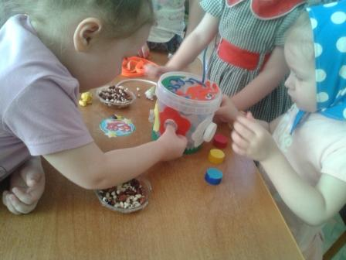

Хочется сказать СПАСИБО Алесе Николаевне, Елене Александровне, Елене Викторовне и Оксане Викторовне за творческий подход и активное участие в создании развивающей среды группы.

Играя, ребёнок учится сопоставлять, сравнивать, устанавливать простые закономерности, принимать самостоятельные решения. У ребёнка появляется интерес к знаниям, усидчивость, самостоятельность.

В заключении хотелось бы подчеркнуть, что сенсорное развитие составляет фундамент общего умственного развития. А  это очень важная, но не единственная сторона общего психического развития. Ребёнок должен развиваться гармонически, т.е. в умственном, нравственном, эстетическом и физическом отношениях.

Ломтева Н.В., воспитатель группы «Звездочки»

